**ESQL语法指南**

**V3.0**

**公开**

**杭州合众数据技术有限公司**

**2016年5月**

|  |  |  |
| --- | --- | --- |
| 修改日期 | 修改版本 | 修改内容 |
| **2016/3/10** | Esql3.0 | 支持 like 、 通配符？ * 等模糊查询 |
| In（xx,xx,xx）in默认支持1024个条件 |
| 增加后台日志 |
| 页面不再提示504错误 |
| **2016/5/5** | Esql3.0 | 增加权限控制功能，可以为用户授权到表级别。可以控制用户访问ip. |
| 增加语法功能：show tables;create table;create index;create user;  desc tables 语法也在权限控制范围内，没有权限的表不能执行 |
| 增加语法树可视化，便于语法分析。 |
| **2016/5/12** | Esql3.0 | 增加语法功能：bulk into;Insert into;Flush;Cat;  权限控制：root用户可修改;用户修改自己密码；Root用户可设置关闭运行远程访问 |
| **2016/6/2** | Esql3.0.5 | 增加红名单功能，增加root查询sys_meta功能 |
| **2016/6/8** | Esql3.0.5 | 增加更新语法：Update,upsert |
| **2016/6/8** | Esql3.0.5 | 实现 create table 时, index 中不同 doc_type 的同名字段的类型一致性检查 |

目录

1. 引言 5

2. 术语介绍 5

2.1表或索引(_index) 5

2.2文档类型(_type) 6

2.3文档记录(Document) 6

2.4分片索引(Shard) 7

2.5索引副本(Replica) 7

3. 数据建模 7

3.1创建索引 7

3.2字段类型 8

3.3查看表结构 9

4. 数据操作 10

4.1插入数据 10

4.2批量操作 10

5. 搜索查询 11

5.1基本语法 11

5.2搜索语法 11

5.2.1跨表搜索 11

5.2.2整库搜索 12

5.2.3全文搜索 13

5.2.4分页(limit) 14

5.2.5高亮(highlight) 15

5.2.6排序(order by) 16

5.2.7排名(score by) 19

5.3查询条件 22

5.3.1嵌套表查询(insideq) 22

5.3.2 in 条件查询 22

5.3.3 Between to 22

5.3.4 !=,>=,>,<=,< 23

5.3.5 is null和is not null 23

5.3.6 Id查询 23

5.4 高级搜索 24

5.4.1 DQ语法 24

5.4.2模糊查询 24

5.4.3 多个字段中搜索 24

6. 碰撞比对 25

6.1快速比对（fastjoin） 26

6.2逻辑关系 26

7. 符号使用 28

7.1 占位符号使用 28

7.2 引号使用 29

8. 权限控制 29

8.1. 创建用户 29

8.2. 赋予用户权限 30

8.3. 查看用户权限 30

8.4. 查看用户非权限内的表 30

8.5. 收回用户授权 30

8.6. 删除用户 30

8.7. 修改用户密码 31

8.8. 关闭root用户远程登录功能 31

9. 监控管理 32

9.1查看所有表 32

9.2查看版本信息 33

9.3查看分片情况 33

9.4查看主节点 33

9.5查看集群节点 33

9.6查看索引状态 34

9.7查看分段信息 34

9.8查看索引统计 35

9.9查看恢复情况 35

9.10查看集群状态 35

9.11查看执行中的任务 35

9.12 查看别名 35

9.13显示线程情况 35

9.14查看插件 36

9.15查看cache情况 36

9.16查看磁盘空间 36

9.17刷新 37

10. 可视化语法树 37

# 引言

《ESQL使用指南》，是针对合众全文数据库UDB来进行ESQL开发的指导手册。通过该手册，您可以全面的了解合众分步式数据库的功能和开发接口，为您开发相关的搜索应用提供关键支持。

ESQL能做什么？

ESQL面向数据库执行查询

ESQL可从数据库取回数据

ESQL可在数据库中插入新的记录

ESQL可更新数据库中的数据

ESQL可从数据库删除记录

ESQL可在数据库中创建新表

# 术语介绍

## 2.1表或索引(_index)

一个数据库通常包含一张或多张表（索引）。每张表有一个名字标识（例如“人员”或者“轨迹”）。表包含带有数据的记录（行）。

UDB把数据存放到一张或者多张表（索引）中。如果用关系型数据库模型对比，表（索引）的地位与数据库表（table)相当。索引存放和读取的基本单元是文档(Document)，由字段（fields）组成。

在分布式架构中，表（索引）是由1个或多个分片索引（Shard）组成的（见2.4）。

## 2.2文档类型(_type)

文档类型（_type）是对表中记录的一种归类。默认情况下_type=base。用户可以按需求自己指定数据的文档类型，进行分类存放。例如：在people表下可以设置3个_type：czrk常住人口、ldrk流动人口、jsy驾驶员。将这3类数据集中存放在people表中，以_type来进行区分。

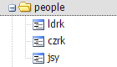



## 2.3 文档记录(Document)

在UDB中，文档(Document)是主要的存在实体，一条记录就是一个文档(Document)。所有的UDB应用需求到最后都可以统一建模成一个检索模型：检索相关文档。文档(Document)由一个或者多个字段(Field)组成，每个字段(Field)由一个字段名和一个或者多个值组成(有多个值的值称为多值字段(multi-valued))。在UDB中，每个文档(Document)都可能会有不同的字段(Field)集合；也就是说文档(Document)是没有固定的模式和统一的结构。实际上，从客户端的角度来看，文档(Document)就是一个JSON对象。

参数映射(Mapping)，所有的文档(Document)在存储之前都必须经过分析(analyze)流程。用户可以配置输入文本分解成Token的方式；哪些Token应该被过滤掉；或者其它的的处理流程。保存上述的配置信息，这就是参数映射(Mapping)在UDB中扮演的角色。在生产应用中， UDB的mapping的配置与数据库的表结构一样的重要，是根据用户的需求来设计的。

## 2.4分片索引(Shard)

在UDB集群中，一张表是由一个或多个分片索引(Shard)组成的。所有分片索引(Shard)是以一种整体的形式：表（索引）呈现给用户的。需要注意的是，尽管索引分片这个过程是自动的，但是在应用中需要事先调整好参数。因为集群中分片的数量需要在索引创建前配置好，而且服务器启动后是无法修改的。

## 2.5索引副本(Replica)

当集群负载增长，用户搜索请求阻塞在单个节点上时，通过索引副本(Replica)机制就可以解决这个问题。索引副本(Replica)机制的的思路很简单：为索引分片创建一份新的拷贝，它可以像原来的主分片一样处理用户搜索请求。同时也顺便保证了数据的安全性。即如果主分片数据丢失，UDB通过索引副本使得数据不丢失。索引副本可以随时添加或者删除，所以用户可以在需要的时候动态调整其数量。

# 数据建模

## 3.1创建索引

合众全文库本身支持动态结构，不用建表也可以根据数据类型自动建表结构，但如果有一些需要特殊指定的字段，也可以通过建表语句来配置的，同时每张表可以单独定义分片数和副本数。

语法：(sql语法不区分大小写，此处大写表示语法结构。UDB中字段区分大小写)

CREATE TABLE table_name.type (

FieldName field_type { analyzer=ik},

FieldName field_type { doc_values=true,index=not_analyzed }

) WITH pri, rep

注：

索引字段默认是否分词, 在esql安装目录的配置文件中设置，如设置为ture默认分词，则建表语句字段都为分词，如个别字段想设置为整词，string类型字段，当添加其他属性时，必须增加index=not_analyzed整词属性语法。其他类型字段不需增加index=not_analyzed属性。

**其他参数设置**

CREATE TABLE TABLE_NAME.TYPE (FieldName date{各种属性 })；

例：

1）CREATE TABLE template_test1.base(

KSSJ DATE {format='yyyy-MM-dd HH:mm:ss.SSS'},

XM STRING,

DD STRING {include_in_all=false, index=not_analyzed},

_all SET ture);

注：有 _all SET enable 的时候，如果某个字段不想被包含在_all 中是 设置 include_in_all = false；反之，有 _all SET disable 的时候，如果某个字段想被包含在_all 中是 设置 include_in_all = true

2）CREATE TABLE zzz11.base(

ZJHM STRING {analyzer=mmseg},

TAG_NUM LONG {doc_values=true},_all SET {analyzer=mmseg});

3）CREATE TABLE test_ttl.base(

name STRING {index=not_analyzed},

_ttl SET 780s);

_ttl: 表示过期时间, 时间到，当系统刷新时，将删掉索引。

**修改索引字段属性**

索引创建后可以修改整词字段属性为分词并指定分词器（ik,mmseg）和修改字段是否分词。如由分词修改为整词，由ik分词器修改为mmseg分词器。

语法：

CREATE INDEX ik STRING {索引属性 } ON table_name.type (FieldName1 , FieldName 2);

例： create index ik string {analyzed=ik} on unimas_test.info(xm,dd)

create index raw string {index=not_analyzed} on name.info(姓名)

说明：unimas_test.info; name索引已经创建，修改字段xm,dd,姓名的分词属性：ik分词器，

not_analyzed整词。红色字体ik,raw为自定义标记。

**修改后查询语法：**

例： select * from name  where names = gjw group by names.raw

使用属性标记查询为修改后的效果，查询没有标记的字段names为原来的属性效果。

## 3.2创建父子模型索引

创建子索引：CREATE TABLE table_name.type (_parent SET father_table_name )

创建父索引：CREATE TABLE table_name. father_table_name()

**例**:

create table unimas01.info(_parent  set people)

create table unimas01.people()

**创建object（对象）索引**

create table people_trail.lg(XM string,DZ object (XXQH int例er,XXDZ string)) with 10,1；

create table people_trail.wb(XM string,DZ object (XXQH int例er,XXDZ string), _parent set people) with 10,1 父子模型的对象子表,父表名称：people

**创建nested（嵌套）索引**

create table people_all.base(XM string,LG nested (ZJHM string,RZSJ date)) with 10,1

**说明：**

同一个索引下，多个_type类型中的相同字段，字段的属性需一致。Esql在创建语句提交前会进行检查，如相同字段属性不一致，将无法成功创建表。

如： test.lg（name string,age string）

test.wb(name string,age integer)

test索引下，lg,wb都有age字段，字段属性不一致将不能创建成功。

## 3.3字段类型

|  |  |  |
| --- | --- | --- |
| **字段类型** |  | **说明** |
| 字符串 | string | 存储通用的中文和英文文本数据。 |
| 数字 | float, double, int例er, long, short, byte | 存储数字类数据，查询统计性能较好。 |
| 日期 | date | 存储日期类数据。默认格式dateOptionalTime（输入的数据应为格式化后日期的字符串） |
| 二进制 | binary | 存储二进制数据。（输入的数据应为base64的字符串） |
| IP | IP（0.0.0.0） | 存储IP地址 |
| 地理位置 | geo_point | 存储地理位置坐标 |

|  |  |  |
| --- | --- | --- |
| **分词器种类** |  | **说明** |
| 中文分词器 | ik、mmesg例 | 常用的中文分词器。 |
| 拼音分词器 | pinyin | 拼音分词器，用来拼音搜索和同音搜索。 |

## 3.4查看表结构

语法：desc table_name

例：（1）desc people_trail

图：

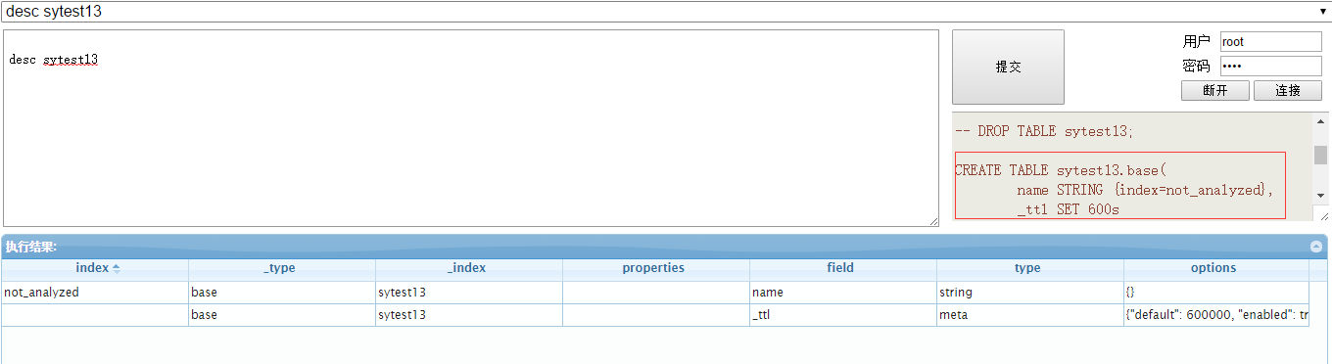

查看表结构，同时可以显示建表语句(红框处)。

_index: 索引名称

_type: 索引类型

Field:字段名称

Type:字段类型

Options: 其他配置

## 3.5创建元数据（注释）

语法：COMMENT ON TABLE INDEX_NAME IS ‘string’; 索引添加注释

COMMENT ON COLUMN Field IS ‘string’；字段添加注释

例：

comment on table people_taril is '人口轨迹'

comment on table people_trail.zdry is '重点人员'

comment on column people_trail.zdry.CSRQ is ‘出生日期’

**查询元数据：**

get meta people_trail 查询索引



get meta people_trail.xdry; 查询类型

get meta people_trail.xdry.CSRQ; 查询字段

**说明**：

创建元数据语法与esql2.0版本完全不同，在esql3.0版本中需在配置文件中设置才能使用2.0语法，即2.0与3.0元数据的语法不能同时兼容，需选择一个使用。

修改方法：修改配置文件esql.yml的内容：

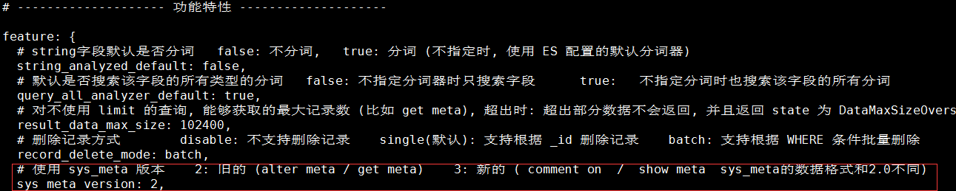

## 3.6索引别名操作

创建索引别名

语法：CREATE ALIAS alias_name ON table_name

CREATE ALIAS alias_name ON table_name*

CREATE ALIAS alias_name ON table_name1, table_name2, table_name3

删除索引别名

语法 ：DROP ALIAS alias_name ON table_name

查看索引别名

语法： SHOW ALIAS

## 3.7关系人模型

通过统计语法查询人与人的关系

示例1：

创建索引：

CREATE TABLE relation.base(

    xm STRING {index=not_analyzed},

    zzxz STRING {index=not_analyzed},

    mz STRING {index=not_analyzed}

) with 12, 0;

创建字段索引：为统计字段创建索引

CREATE INDEX la string ON relation.base( xm );

写入数据：

BULK INTO relation.base(xm(),zzxz,mz) values ('["gkw","zc","ml"]','Pepople Rode','汉族'),('["gwk","wxf","glf"]','Pepople Rode','汉族'), ('["zc","wxf"]','Pepople Rode','汉族'), ('["gkw","scb","luos"]','Pepople Rode','汉族')

查询索引数据：

Select * from relation

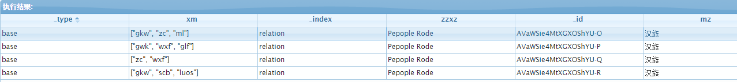

查询xm字段关系：

select * from relation where xm = zc group by xm.la,xm

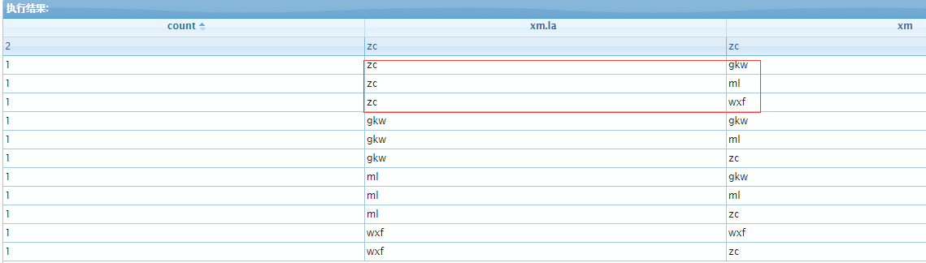

说明：

查询索引中与zc有关系的人，如上图显示，查询结果同时显示其他人员关系。索引 la 为自定义名称，被统计关系的字段xm 必须为整词，因此如索引创建时是分词，为xm字段创建索引时需给出整词属性，语法如示例2。

示例2：

CREATE TABLE relation.base(

    xm STRING,

    zzxz STRING {index=not_analyzed},

    mz STRING {index=not_analyzed}

) with 12, 0;

CREATE INDEX raw string {index=not_analyzed} ON relation.base( xm );

# 数据操作

## 4.1插入数据

INSERT INTO table_name.type (insert_columns) VALUES (insert_values)

**例**:

insert into qs_test01.base (a,b,c) values (1,'2015-01-01T00:00:00.000Z','hello');

insert into qs_test01.base (_id,a,b,c) values (100,1,'2015-01-01T00:00:00.000Z','world');

**_id字段可以缺省，缺省时由系统自动生成，唯一且在结果中会返回。**

插入父表数据

insert into unimas01.people (_id, a, b) values ('1','aa','bb')

插入子表数据

insert into unimas01.info (_parent, C) values ('1','cc')

_parent 表示关联的父表，C 表示父表字段，values中的1，表示关联父表的_id=1的数据

插入对象多值

insert into unimas01.base (e()) values ('{"e1":123,"e2":"123"}')

e 为多值字段，值是"e1":123,"e2":"123"

insert into unimas01.base (e(),f) values('{"e1":woe,"e2":"678"}',10001)

## 4.2批量操作

**语法：**BULK INTO index_name.type VALUES (value1,value2,value3), (value1,value2,value3), (value1,value2,value3)

例: bulk into unimas01.base (a,b,c) values (ss,2d,3f),(se,gr,gr),(7gs,dd,bird)；

bulk into my_mh.base(names()) values ('["zjl","gjw","hyl"]'),('["zjl","gjw","hyl"]'), ('["zjl","gjw","hyl"]'),('["zjl","gjw","hyl"]'), ('["gjw","zzy"]'), ('["zhy","scb","zzh"]')

## 更新操作

UPDATE index.type SET field1=’xxx’, field2=’xxx’ WHERE _id =’xxxxxxxxxx’

注意：_id=‘’的引号不能省略

例：

update test.base set username=’zry22’, nickname='合众101' where _id= 'AVUov2rYb9GONmiBZ3oY'

UPSERT INTO index.type(_id,field1,field2) values (‘xxxxxxx’,’xxx’,’xxxx’)

例：

upsert into test.base(_id, username, nickname)  values('AVUov2rYb9GONmiBZ3oZ', 'zry0U', '中国0U’)

## 删除操作

**4.4.1 删除数据**

语法：DELETE index_name.type WHERE _id =

用户需有delete权限，where条件只支持_id.

例：

delete people_trail.xdry where _id = '110101196312224033'；

delete account_12306 where _id = AVMxHNsCjZvNnPkdkx5j；

说明：等号右侧引号可省略。

* + 1. **删除索引**

语法：DROP TABLE index_name

将comment 元数据一并删除。

## 复制索引

语法：COPY index_name TO new_index_name

复制索引结构及数据,先创建索引再复制数据也是可以的，旧索引上的字段在新索引里更新属性，也是支持复制的。

例：copy people_trail to new_trail;

# 搜索查询

## 5.1基本语法

SELECT * FROM table [WHERE field= ‘ ‘ AND field BETWEEN 10 TO 100 limit 10,10 HIGHLIGHT field1,field2 ORDER BY filed1,filed2 DESC]

说明：所有关键字(select ,from ,where, and, or, between to,limit highlight等)不区分大小写,[]括弧内的语句为可选。where field支持 “=”，“ >”，“ <”，“<=”号

**例**：

select * from people_trail01 where ZZXZ = 浙江省杭州市 and CSRQ >= '2007-10-01' and KSSJ between '2010-04-30'to '2012-04-30' limit 10,10 highlight * order by CSRQ

## 5.2搜索语法

### 5.2.1跨表搜索

需要在多个表中进行搜索时，可以在from语句后面添加多个表名，分别用逗号隔开。

**例**：（1）select * from people_trail2，结果集数为800000。

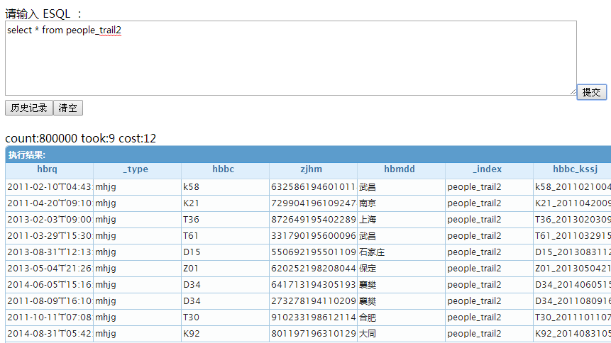

（2）select * from relation，结果集数为10749。

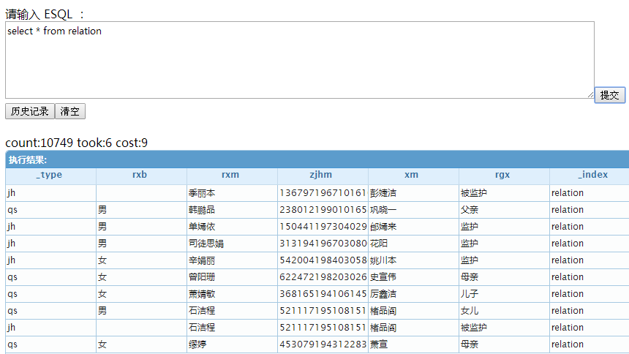

（3）select * from relation, people_trail2，结果集为（1）（2）的和。

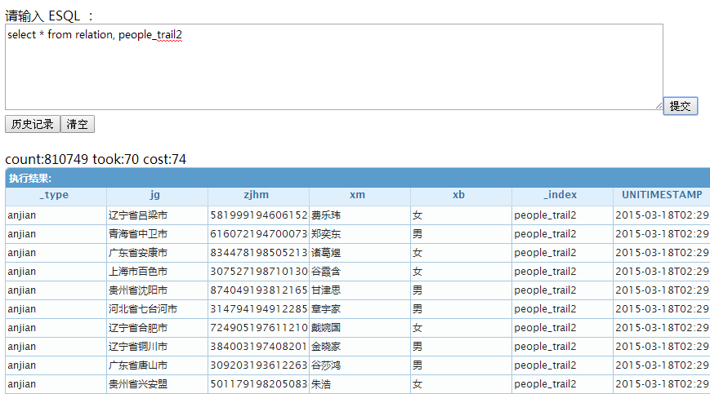

### 5.2.2整库搜索

需要在整个库中进行搜索时，可以使用_all关键字替代表名。

**例**：select * from _all

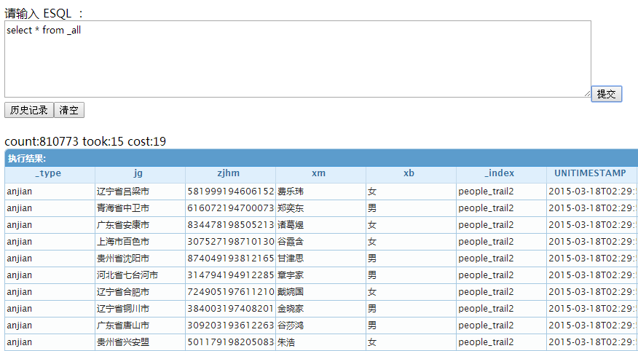

### 5.2.3全文搜索

全文搜索，又叫全字段搜索,是指对表中的所有字段进行搜索，不指定某个字段，可以使用_all关键词。

**例**：select * from people_trail2 where _all = 康思晓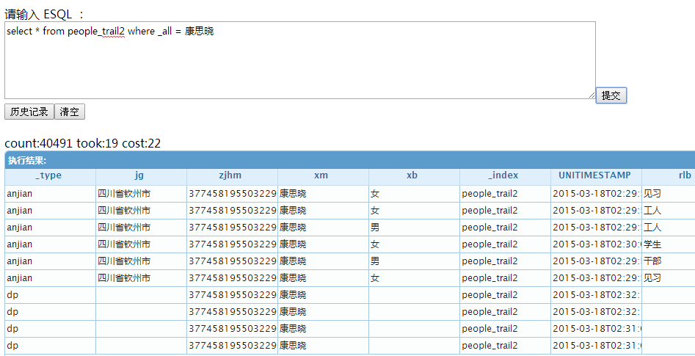

另：下面两个语句等同。

语句1：select * from people_all where _all=伟 女 中国 和

语句2：select * from people_all where _all=伟 and _all=女 and _all=中国 and _all=和

至于两个语句，谁的性能更好，可以在实际环境中进行测试，以便选择使用。

### 5.2.4分页(limit)

语法：limit语句，支持对搜索结果的分页。

limit pagesize（pagesize：分页大小）

limit start,pagesize（start：起始位置，pagesize：分页大小）

**例**：

（1）select * from sy_test limit 5

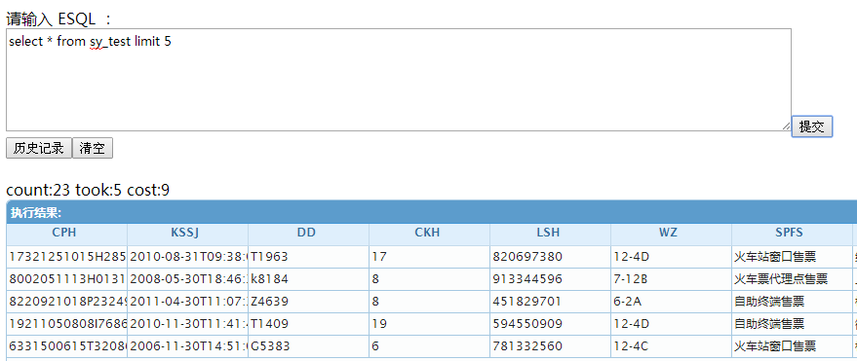

（2）select * from sy_test limit 2,4

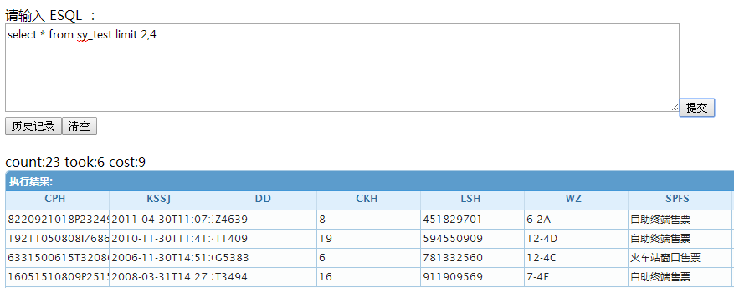

### 5.2.5高亮(highlight)

对搜索结果可以进行高亮显示，使用<em></em>标识。具体如何显示，可以根据用户需求在html页面中指定em的样式表决定。

高亮搜索一定要配合where子句，要不然就不知道哪些信息需要高亮。

**例**: （1）select * from sy_test where CKH = "16" highlight CKH

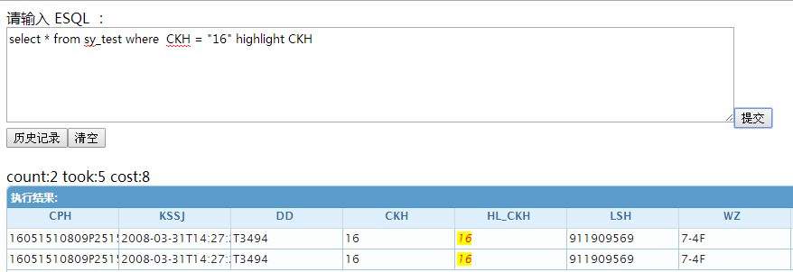

注意：

select * from table where all= 李四 highlight all是没有用的。_all不会出现在结果中。

高亮字段也支持*,这样只要满足条件的字段都会被高亮

（2）select HL* from sy_test where MDD= "嘉兴" highlight *

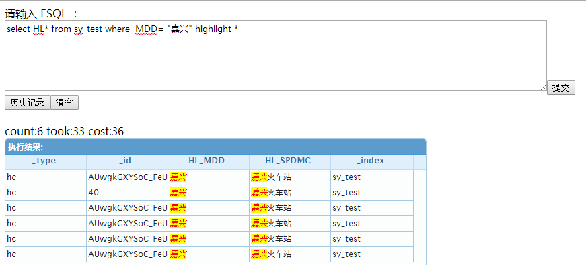

### 5.2.6排序(order by)

语法：order by field1 [asc],fileld2 desc,filed3…

**例**: select KSSJ ,ID from sy_test order by KSSJ desc, ID desc

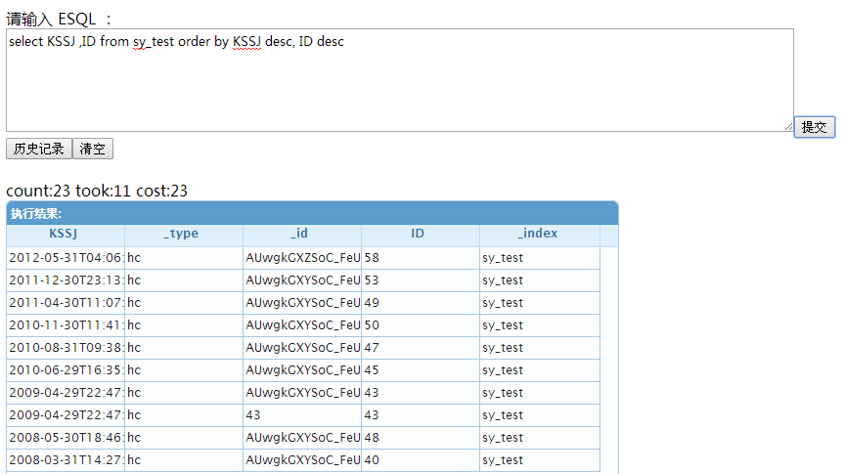

默认字段按升序排序，支持多字段排序。

支持不带条件的整表order by ,一定要注意数据量或者使用doc_value属性,否则容易内存溢出。

**支持字段得分权重的设置**

**使用场景：**查询条件在多个字段中存在，通过score by 控制某个字段优先返回结果或直接 给出权重。

说明：返回结果中_score字段表示得分

**例：**

select XM,HBSFD from people_trail where HBSFD='江*' **score by** HBSFD,XM limit 100

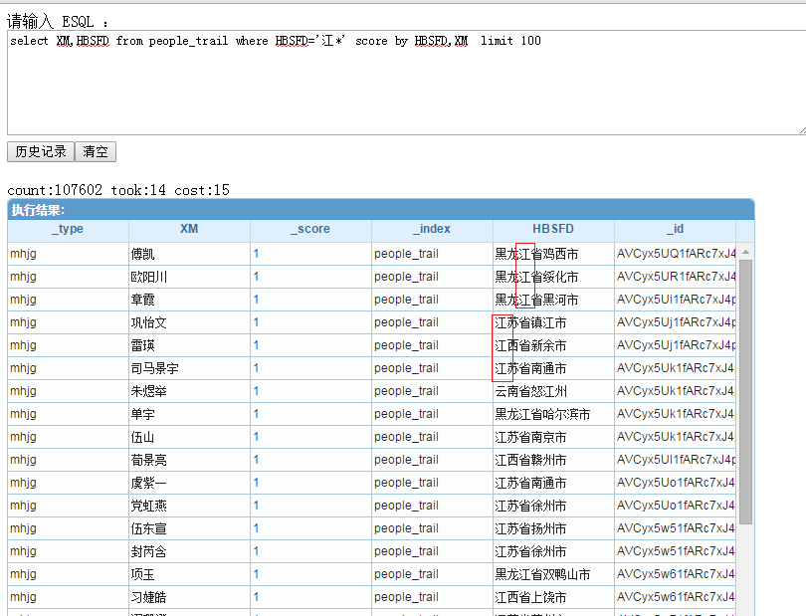

select XM,HBSFD from people_trail where XM='江*' **score by** HBSFD,XM limit 100

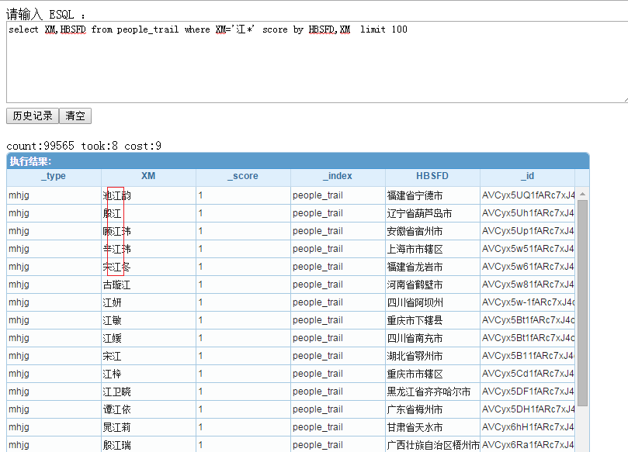

select XM,HBSFD from people_trail where HBSFD^10='江*'or XM^100='江' 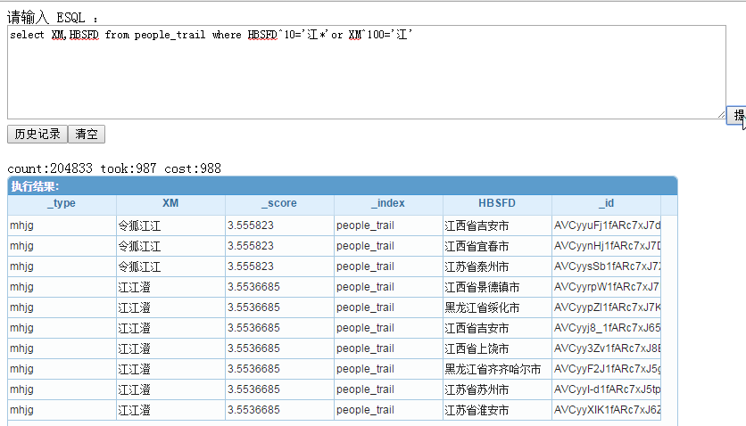

select XM,HBSFD from people_trail where HBSFD^100='江*'or XM^10='江'

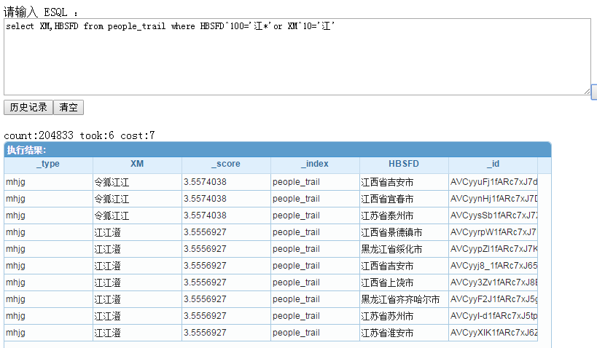

### 5.2.7排名(score by)

**支持字段得分权重的设置**

**使用场景：**查询条件在多个字段中存在，通过score by 控制某个字段优先返回结果或直接 给出权重。

说明：返回结果中_score字段表示得分

**例：**

select XM,HBSFD from people_trail where HBSFD='江*' **score by** HBSFD,XM limit 100



select XM,HBSFD from people_trail where XM='江*' **score by** HBSFD,XM limit 100



select XM,HBSFD from people_trail where HBSFD^10='江*'or XM^100='江' 

select XM,HBSFD from people_trail where HBSFD^100='江*'or XM^10='江'



## 5.3查询条件

### 5.3.1嵌套表查询(insideq)

语法：SELECTE * FROM table_name.type WHERE INSIDEQ(SELECT子句)

例:

select * from qs_test.people where insideq(select * from jl where jl.info=zhejiang) or insideq(select * from jl where jl.info=unimas)

### in 条件查询

语法：select * from index_name where field_name in (xxx,xxx,xxx,…..)

例: select * from people_test where MZ in (回，蒙，苗)

in()中的条件默认支持1024个

### Between to

对于日期、数字等类型，可以使用范围搜索，使用between to 子句。

**例**：

（1）select * from sy_test where CKH between 15 to 17

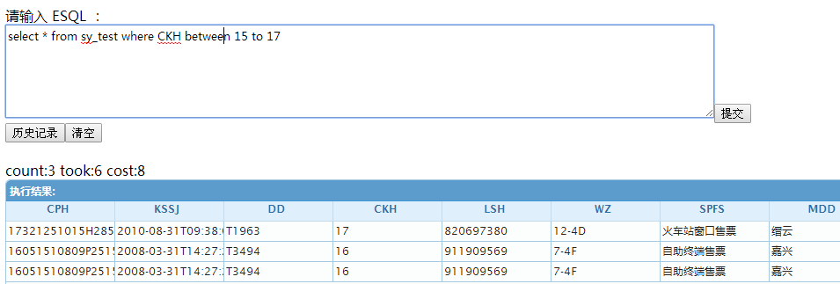

### !=,>=,>,<=,<

语法1：字段 != 值。

**例**：select * from mytest where _all="张三" and ZJHM != ‘3210101010010100101010’

语法2：数字或日期类型 [>=,>,<=,<] 值

**例**：select * from sy_test where KSSJ > ‘2010-08-31’

### 5.3.5 is null和is not null

语法：字段 is null。

**例**：select * from passport where PASSPORTNAME = ‘卡口’ and CREATOR is null

select * from passport where PASSPORTNAME = 卡口 and CREATOR is not null

汉字可以省略单引号，但是为了统一规则，建议都使用单引号。

### 5.3.6 Id查询

所谓id查询，就是直接根据id来得到相应的记录，在全文库中使用这种方法得到数据最快，随机查询时间可以达到5ms以下。

**例:** select * from relation where _id =210912198801109875_816478197212015774

## 5.4 高级搜索

### 5.4.1 DQ语法

相当于2.0版本的q=查询，对于高级的检索，使用普通的SQL表述较繁琐的可以采用DQ语法， DQ支持AND,OR的复杂逻辑关系。AND,OR 需大写。括号中需加单引号。AND不能省略。

**例**：

Select * from my_table where DQ(‘_type:people AND age:[20 TO 30]’)

select * from people_all where DQ('拐卖 AND 175* AND短头发 AND _type:base') highlight * limit 0,10

### 5.4.2模糊查询

**支持 like 、 通配符？ * 等模糊查询。**

**例**： select * from vechile_trail where hphm like ‘浙A88?8?’

select count(*) from record where TransportID like in (‘33060251*’，‘330607031*’)

注意： like 右侧必须使用 ‘’ 单引号。使用like时查询字段属性应为整词not_analyzed.

### 5.4.3 多个字段中搜索

**例：**select HBSFD,XM from people_trail where HBSFD,XM='江*'

搜索结果没一条都有“江”

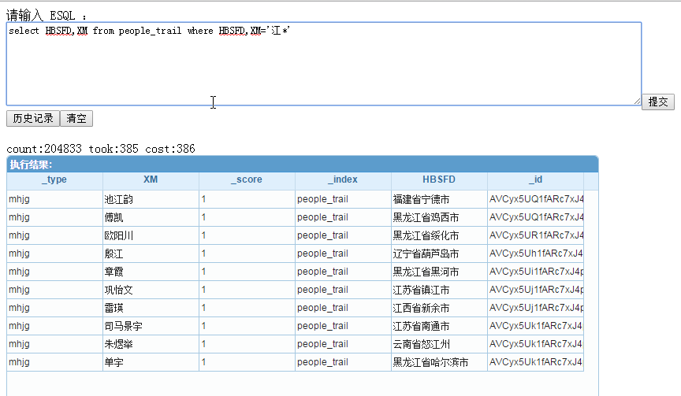

# 统计分析

语法：SELECT COUNT(*) FROM table_name where field=”” group by field1，field2。

* 蓝色为语法结构，大小写不敏感。

函数：支持count，min，max，sum，avg统计函数。

count(*)为固定格式，对应的统计结果为count，在任何统计中都会包含此结果，不管你是否使用了count(*)。

select count(*) from table

select count(*) from table group by wayid

**例:**

1. select min(speed) as min_speed， max(speed) as maxSpeed from table group by wayid
2. SELECT SUM(c3) as c5,avg(c2)as c4 FROM statistic group by c1
3. select avg(c2)as c4 from statistic

注意事项：目前group by的使用尽量控制在2个字段以内，多余2个字段会造成内存溢出。

**Doc_values属性设置**

在没有对相关字段进行Doc_value设置的情况下，排序（order by）和分组统计（group by）的计算时会消耗大量内存，容易造成集群内存溢出。因此，在建表时可以将一些经常进行排序和分组统计的字段设置为Doc_value。这样就可以在支持大数据量操作的情况下避免出现上述的问题。

语法：

create table tablename.type (

fieldname string {index=not_analyzed, doc_values=true},

)

设置doc_values的对应字段，必须为整词（yes），否则会建表失败。

设置doc_values的字段在建表成功后，可以通过desc tablename命令（见3.3）来查看表结构信息。如果成功，能看到doc_values字段的值为true；否则为false。

同时可以调用监控命令cat fielddata（查看cache）和管理命令clear cache（清除缓存）来验证doc_values设置是否起作用。

## 6.1默认分组

group by 后面只写字段名时，代表使用默认分组规则，对字段的分词结果进行统计。专业表示为trems。

比如，你有一个颜色字段，字段的内容有”黄色”，”黑色”，”蓝色”，”白色”，分词的结果可能是”色”，”黄”，”黑”，”白”，”蓝”。如果该字段按trems分组，会出现以下结果:

色:1000

黄:200

黑:100

白:500

蓝:200

共计1000条，和我们一般意义上的理解有偏差，但结果也能引用。还有一种方法可以和通常意义上的结果保持一致，就是在入库时指定该字段不分词，做整词规则。

例子：

select * from sy_test group by CKH

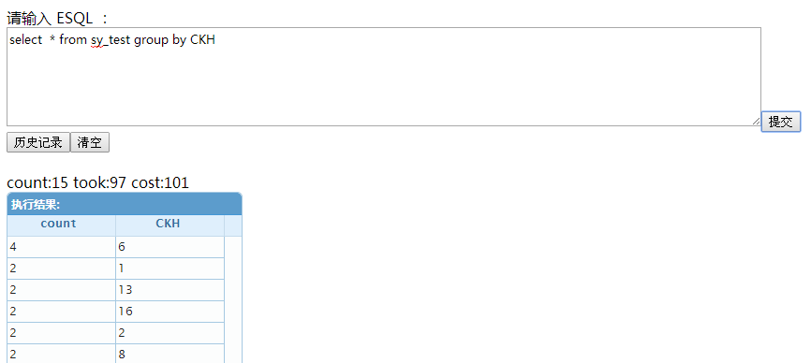

## 6.2 range分组

数字等类型可以使用range分组来自定义数据统计区间。

例子：

select count(*) from table speed.range[(0-40)(40-100)(100-)]

说明：指定speed字段采用range分组，

0-40：大于等于0，小于40；

40-100：大于等于40，小于100；

100-：大于等于100；

(-x)和(x-)都支持。

## 6.3 ip_range分组

专门针对ip类型的分组。

例子：

select sum( flows ) as total_flows from bb group by speed.ip_range[(192.168.1.1-192.168.1.23)(192.168.1.23-)]

## 6.4 histogram分组

数字间隔分组，比如一个速度字段speed，我们以10km/h为间隔进行分组统计。

例子：

select count(*) from car201110 group by speed.histogram[{interval:10}]

结果如下:

count : 738 speed : 20

count : 774 speed : 30

count : 786 speed : 40

count : 757 speed : 50

count : 740 speed : 60

count : 760 speed : 70

count : 779 speed : 80

count : 746 speed : 90

count : 803 speed : 100

count : 800 speed : 110

count : 759 speed : 120

count : 711 speed : 130

count : 777 speed : 140

count : 70 speed : 150

说明：Speed:20 代表 20>speed>=10，以此类推。

## 6.5 date_histogram分组

与上相同，不过date_histogram是针对日期类型的，可以使用year，quarter，month，week，day，hour，minute，second为单位。

例子：

select count(*) from sy_test group by KSSJ.date_histogram[{interval:hour}]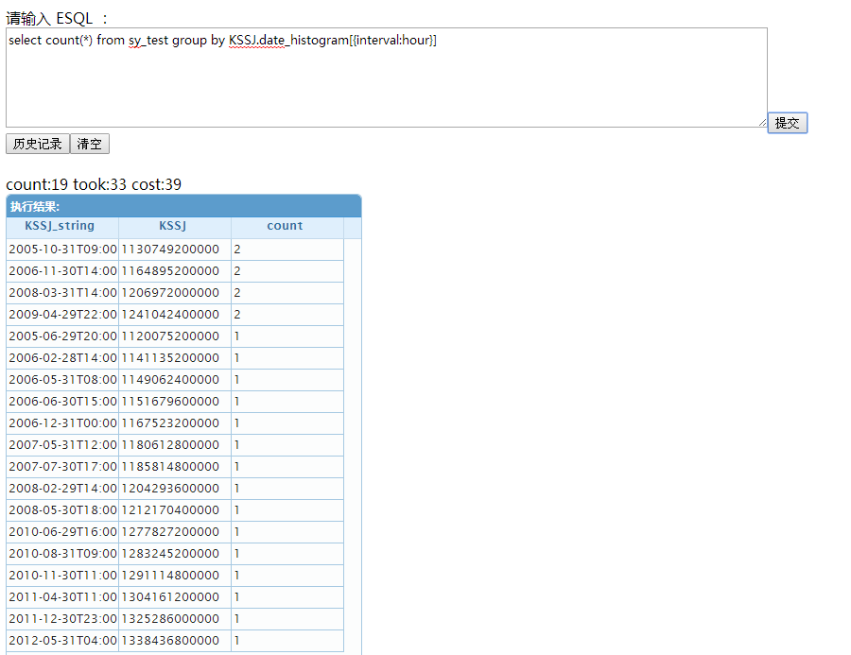

# 碰撞比对

适用于碰撞比对使用场景。

通过对需要进行碰撞比对的数据对象进行分析，将一张基础索引表作为父表，其他多张分类数据表作为子表。在明确父表和子表之间的主外键关联后，建立一个特殊的父子数据模型（一对多，一个父表可以对应多个分类子表），父子表复杂对象模型。该模型的用途在于，同时指向一个父表的多个子表之间依据各自的检索结果取交集后，来迅速并准确定位父表中对应的记录。这就是UDB提供的碰撞比对功能，我们称之为fastjoin。

比如：搜索一类人。他们入住在如家酒店，同时也在沸蓝网吧上过网，又在xx月xx天坐过火车。

上述数据在父子表复杂对象模型中是以一对多的方式存储的，即：人基本信息作为父信息，旅馆、网吧、火车这3个轨迹信息作为子信息以数组的形式和父信息进行组装，在UDB中看成一条记录。

因此，当需要同时满足如家酒店、沸蓝网吧、坐过火车，这3个子搜索条件时，便对这3类子表信息进行了取交集的运算，而在外部看来他们父子1对3的组合是一条记录，所以能迅速并准确定位到命中的记录。

## 7.1快速比对（fastjoin）

通过fastjoin技术，在最大程度保持数据灵活性的基础上获取高性能的碰撞比对功能，实现上述应用描述的需求。支持fastjoin搜索的前提是，索引必须以父子关系建立模型。例如：people_all索引，将people基本信息作为F父表，将lg（旅馆）、wb（网吧）等作为多个子表。子表通过指定的外键与父表进行关联。

进行搜索时，可以通过lg、wb等多个子表之间的join查询来获取父表的对应记录。

**例**：

Select * from people_trail where MZ ='汉'and fastjoin(select * from lg where DD='布丁酒店')

**注意：udb2.2（ES2.0）版本以上，创建父子表模型时，必须先创建子表，再创建父表。**

## 7.2逻辑关系

**语法支持and 和 or，not的关系**

**例：**

1）Select * from people_trail where MZ ='汉'and fastjoin(select * from lg where DD='布丁酒店') and fastjoin(select * from wb where DD='星光网吧') or fastjoin(select * from mhjg where HBMDD='杭州')

上面语句意思是：一个汉族人乘飞机到杭州，且住在布丁酒店，或在星光网吧上过网。

2）Select * from people_trail where MZ ='汉'and fastjoin(select * from lg where DD='布丁酒店') and fastjoin(select * from wb where DD='星光网吧') and not fastjoin(select * from mhjg where HBMDD='杭州')

3）select * from people_trail where ZJHM=992264197708031335 and fastjoin(select * from mhjg where HBMDD='上海')

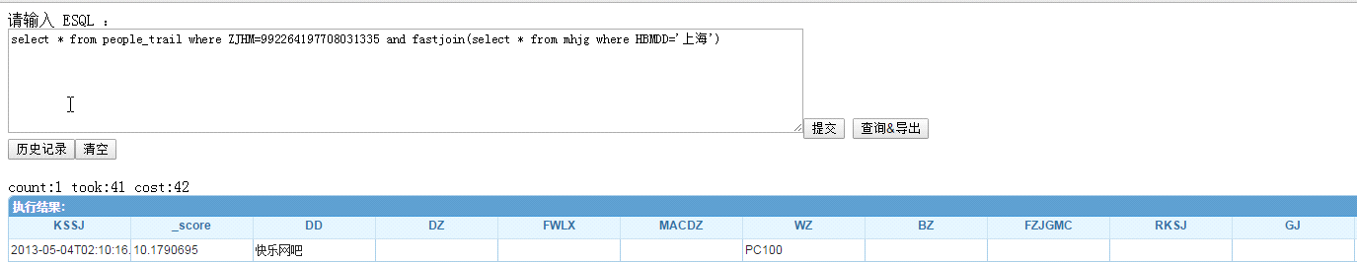



查询结果中JN_mhjg字段为子表匹配的结果。

**JN_mhjg字段内容：**

{

"count": 4,

"result": [

{

"KSSJ": "2011-10-31T11:50:00.000Z",

"DHHM": null,

"HBRQ": "2011-10-31T11:50:00.000Z",

"_score": 5.2724576,

"DJPH": null,

"BH": null,

"ZHSJ": null,

"YF": null,

"HJGSDDM": null,

"YWM": null,

"WZ": "93",

"ZJHM": "992264197708031335",

"HBMDD": "上海",

"CW": "经济仓",

"GJ": null,

"XB": null,

"SJBZID": null,

"DD": "T36",

"CSRQ": null,

"_type": "mhjg",

"XLJS": null,

"XM": "黎琳奕",

"CRSJ": null,

"HZH": null,

"UNITIMESTAMP": "2015-10-29T08:56:15.808Z",

"ZZGBSJ": null,

"DDH": null,

"ZJLX": null,

"ID": "110524",

"_index": "people_trail",

"TIMESTAMP": null,

"JSSJ": null,

"HBSFD": "绍兴",

"UNITIMESTAMP2": 1446108975808,

"_id": "AVCyy-O81fARc7xJ8cAj",

"HJGSD": null

},

{

......

},

{

...... }

]

}

**where条件逻辑关系支持：and、or、not**

**例:** select * from my_table where ((a=1 or b = 2) and c = 1) **and** (d = 1 **or not** ( e = 1 and f = 1 ) )

# 符号使用

## 8.1 占位符号使用

**？**占位 1个字符

**\*** 占位多个字符

需要加 ''来标识是一个完整的整体

使用占位符的字段需要字段属性为整词（not_analyzed）

## 8.2 引号使用

**‘’** 单引号： 标识完整的字符串，ESQL3.0中，除数字类型外，其他类型都行要加单引号。

**例：**

1. select * from '12306'.'320gc';
2. select * from people_trail01 where _all='王*';

_all = something 必须写成 _all = ‘something’ ； _all = ‘192.168.1.100’ _all = ‘2015-10-11’

_all = 汉字，**中文汉字**可以不使用单引号查询，但是为了统一规则，建议都使用单引号。

如果字段名中带以下字符的，也需要带单引号

如： DZS.常驻人口地址=杭州, 写成: DZS.’常驻人口地址’=’杭州’ , 千万别写成‘DZS.常驻人口地址’=’杭州’ 这样 DZS.常驻人口地址会变成一个整体，将无法检索。

“”双引号： 用于检索是表示进行整词检索；

与esql2的区别：esql2右值不需要单引号，而esql3必须加单引号

# 权限控制

Esql3.1支持不同用户有不同访问权限，支持特定用户特定ip访问。目前授权用户访问级别控制在表级别,可以授权用户访问特定表。

Esql初始化默认账号： root/密码;（管理员密码查看邮件不在此文档中说明） 管理员用户，拥有所有访问权限，创建其他用户并为其授予各种权限，目前支持的权限有select、create 。登录esql页面首先连接用户。

图：

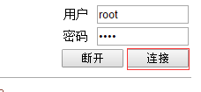

## 9.1. 创建用户

root用户下创建普通用户：

**语法：**CREATE USER username IDENTIFIED BY 'password';

**例:** create user sy identified by 'ys'

## 9.2. 查看用户

语法：show users

Root用户查看系统所有其他用户。

## 查看系统权限

语法：SHOW PRIVILEGES

查看有本系统有哪些权限可以设置。

## 赋予用户权限

Root用户下为用户赋权限：

**语法：**GRANT ROLES ON TABLES TO NAME@STRING （ROLES: create,select,drop）

**例：**grant select on sjrz_qm*.* to test@'10.68.11.%'

grant select on account*.* to sy@'%'

grant select on account*.base to sy@'%'

grant drop on people_trail*.base to username@'%';

索引名支持通配符。如：授予用户sjrz_qm_20121101、sjrz_qm_20121101索引权限，可以用通配符代替sjrz_qm*.*。点后的通配符代表索引的所有_type。

@符号后为指定的访问ip地址。%代表所有地址，[即不设置ip。@符号为语法一部分不能省略](mailto:即不设置ip.@符号为语法一部分不能省略)。

**为使用红名单的用户赋权：**

语法：GRANT ROLES ON TABLES TO NAME@STRING with redkeys

例：grant select on people_trail.* to test@'%' with redkeys;

说明：如果用户授权时不加with redkeys，红名单功能对此用户不生效。其他用户仍然可见红名单内容

## 9.5. 查看用户权限

Root用户查看其他用户权限

语法： SHOW GRANT WITH users;

例： 显示test用户的所有权限

show grant with test

show grant with test@‘%'

显示test用户在本机的所有权限

show grant with test@localhost

show grant with test@'127.0.0.1'

显示test用户在某网段的所有权限

show grant with test@’10.68.11.%'

登录创建的用户，新权限只有重新登录后才生效。

**语法：**SHOW tables 查看用户名下有权访问的所有表。

DESC tables 如果查看没有权限的表结构，会提示没有权限。

**例：** select * from table sjrz_qm_20121101

## 9.6. 查看用户非权限内的表

访问没有权限的表，会提示没有权限。

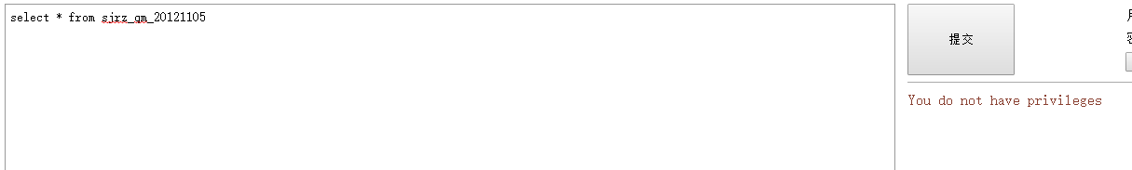

## 9.7. 收回用户授权

**语法：**REVOKE roles ON tables FROM NAME@STRING; （ROLES: create,select）

**例**：revoke select on account*.* from sy@'10.68.12.%'

注意revoke时用 from 不是 to

收回权限需要一个一个收回，即收回select ,create等权限，分别执行。

## 9.8. 删除用户

Drop user xxx

Root用户执行

## 9.9. 修改用户密码

语法：ALTER USER NAME IDENTIFIED BY STRING

例： alter user sy identified by ‘1234sy’

说明：root用户可以修改所有用户密码，用户可以修改自己的登录密码。

root用户可修改root密码。

## 9.10. root用户远程登录功能

软件包默认设置是关闭root远程登录，即非本地ip的web页面上不能登录root用户。

安装时可修改配置：设置为true,即可非本地IP使用root用户

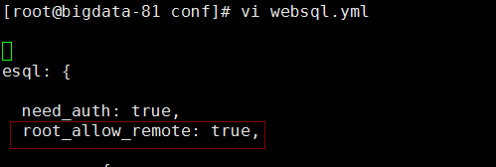

出于安全考虑，此参数不建议设置为true。Root用户保持本地ip登录比较安全。

管理员可以通过ssh工具远程连接esql服务器到安装目录的/bin下使用esql shell创建用户，

然后在其他ip地址web页面使用非管理员用户查询数据。具体使用方法如下：

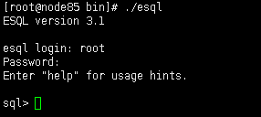

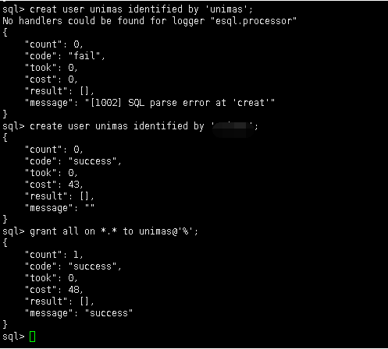

此例中的赋权语法是给用户unimas所有权限，目前所有权限包括可以创建其他用户，但是还不支持为所创建的用户赋权限。

## 9.11 版本更新保留授权

由于版本更新采用重新安装的方式，因此所有设置会清除，为避免权限重新设置，更新版本前将../db/esql.dat文件保留，覆盖到新集群中即可。Esql.dat文件存储用户和权限数据。

# 监控管理

可以查看集群状态的各种参数

### 10.1查看所有表

语法：show tables

图：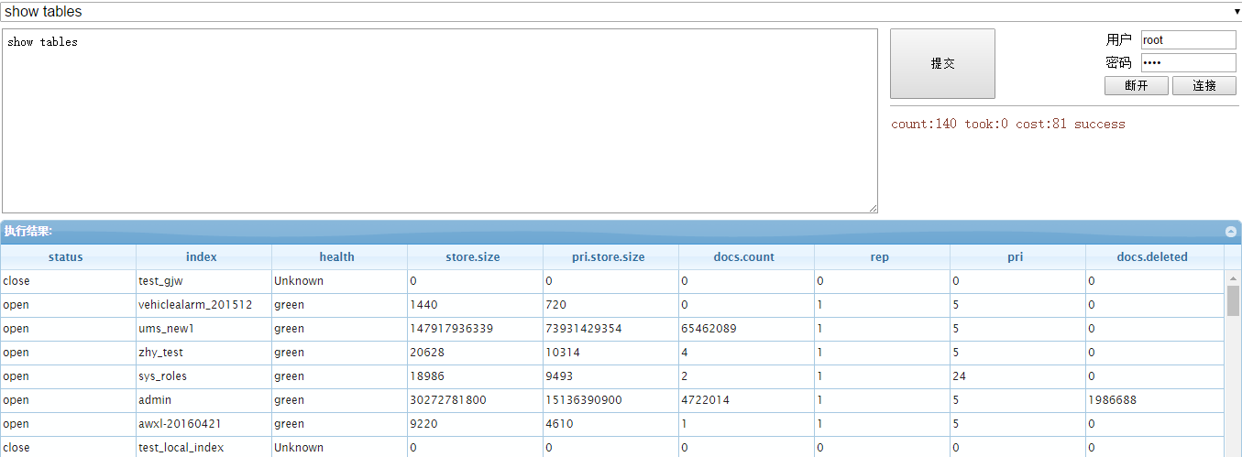

说明：

status：索引状态。Open=打开，能够搜索的工作状态。

index：索引名称。

Health：代表健康状态。Green=正常，yellow=恢复中，red=错误，prue=分片迁移（除了red，其他均不影响搜索功能）。

sore.size：存储占用的总空间。

pri.store.size：主存储数据占用的空间，不包括副本。

docs.count 代表是表中的记录数。

rep：副本数，每个表可以单独指定。

pri：分片数，每个表可以单独指定。

docs.deleted：代表打了删除标记的记录数，在表优化时会才会真正删除掉。

### 10.2查看版本信息

语法： show version

图：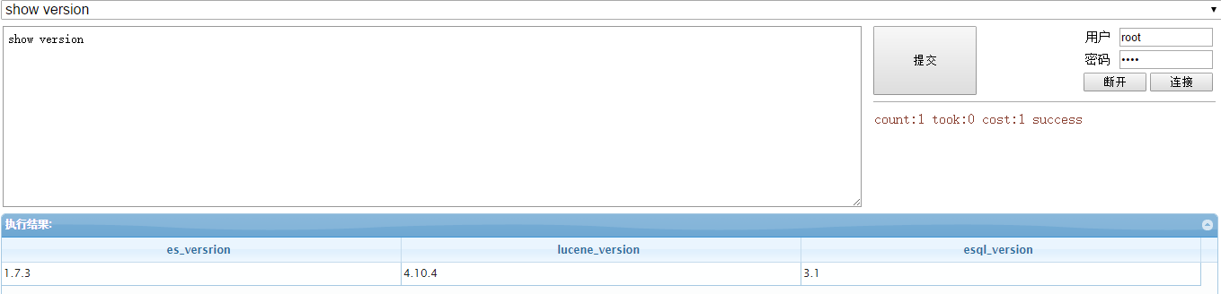

### 10.3查看分片情况

语法：cat  shards/ cat shards  index_name

图：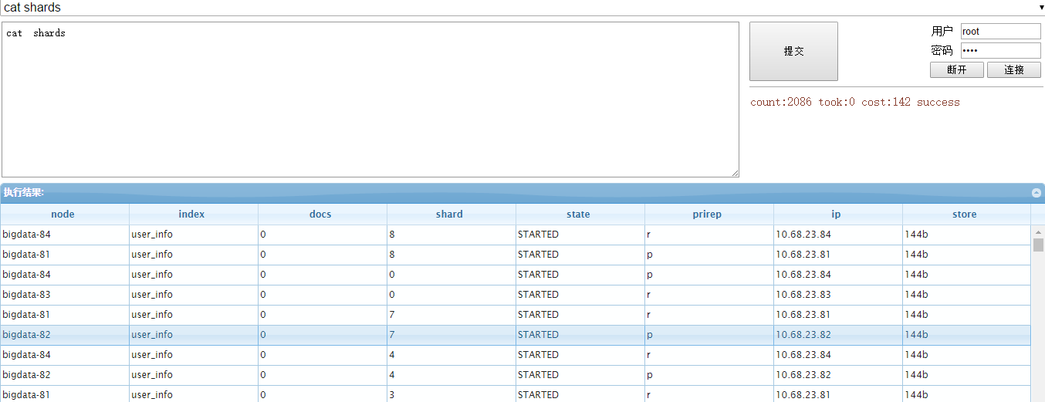

说明：

node:节点名称信息hostname。

index:索引名称。

docs:该shard上存储的docs记录数。

shard:分片名称。

state:状态。started=运行状态。

prirep:主副分片标志。p=主，r=副。

ip:shard所在ip。

store:存储容量。

例: cat shards  sjrz_qm_20160419

### 10.4查看主节点

语法：cat master

图：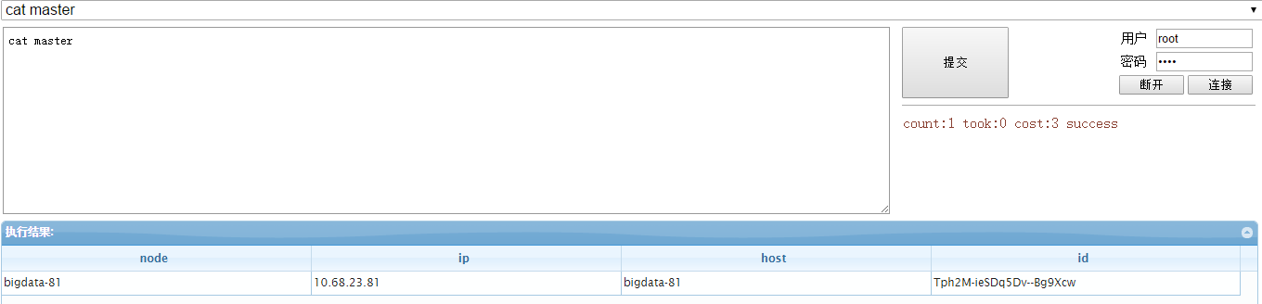

### 10.5查看集群节点

语法：cat nodes

图：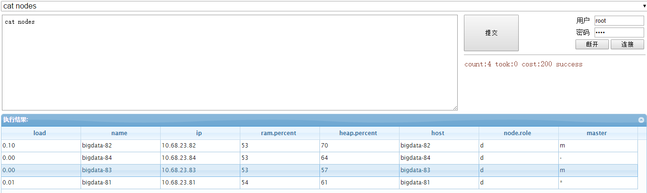

说明：

load: 系统负载指标，cpu信息

name: 节点信息hostname。

ip: 节点ip信息。

ram.percent: 系统剩余内存

heap.percent: 集群使用内存

host:hostname信息。

node.role: d 表示数据节点

master: * 表示主节点

例: cat nodes with ip,sm (sm= s例ment memory查看节点IP及数据段使用的内存)

### 10.6查看索引状态

语法：cat indices

查看索引状态，如主分片数和副本数、文档数、删除文档数，大小等等。

图：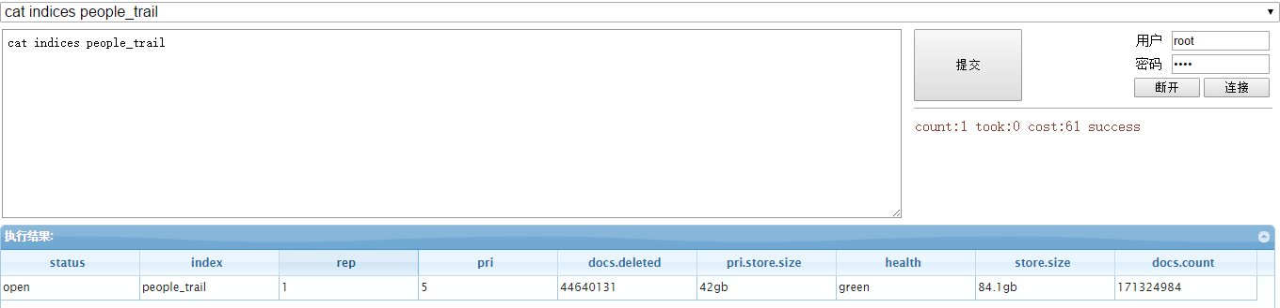

### 10.7查看分段信息

语法：cat segments /cat segments index_name

注意：没有with，esql2有with.

图：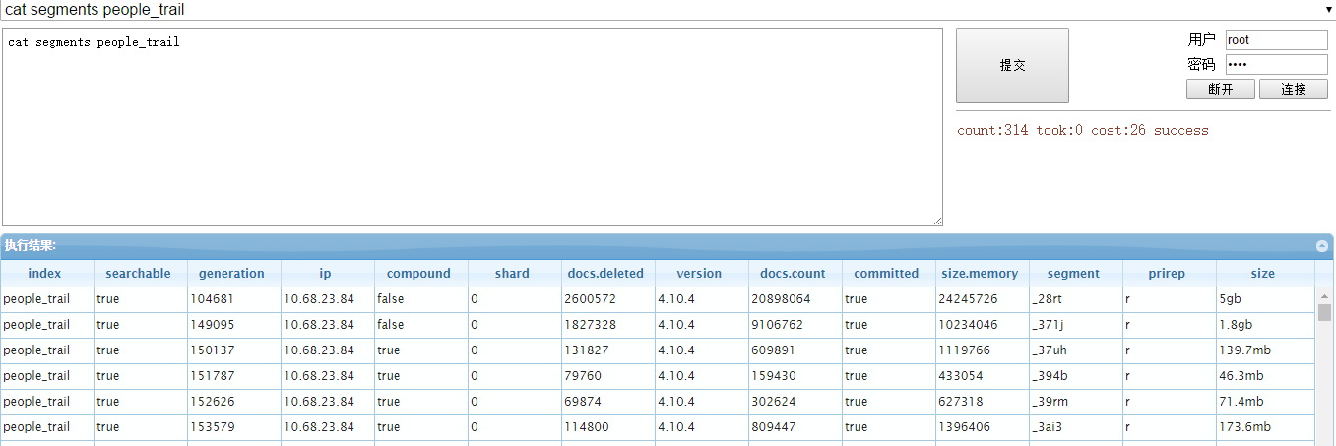

说明：

index:索引名称。

searchable:是否可查询。true=是。:

ip:分段所在ip。

shard:分段所在分片位置。

docs.deleted:代表打了删除标记的记录数，在表优化时会才会真正删除掉。

version:lucene版本（索引数据基础版本）。

docs.count:存储的docs记录数。

committed:是否提交。true=是。

size.memory:代表段在内存中的缓存。

s例ment: 代表在硬盘上存储的一个段(一组文件)。

prirep: 主副分片标志。p=主，r=副。

size:代表段(文件)的大小。

### 10.8查看索引统计

语法：cat count/cat count index_name

查看整个集群文档数或单个索引

### 10.9查看恢复情况

语法：cat recovery/cat recovery index

显示正在进行的和以前完成的索引分片恢复状态。恢复事件随时可能发生，在集群中一个索引分片转移到其它节点上。可能发生在快照恢复、改变副本级别、节点故障或者启动节点。

图：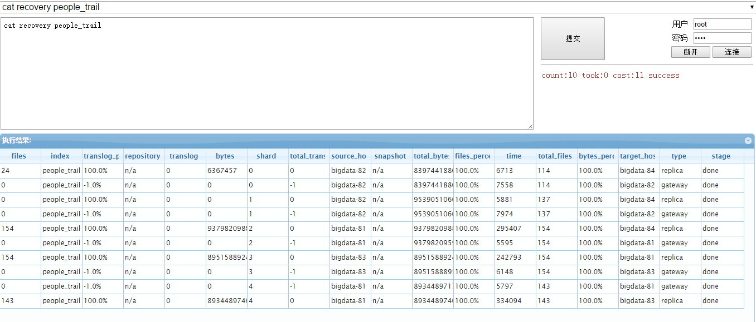

### 10.10查看集群状态

语法：cat health

图：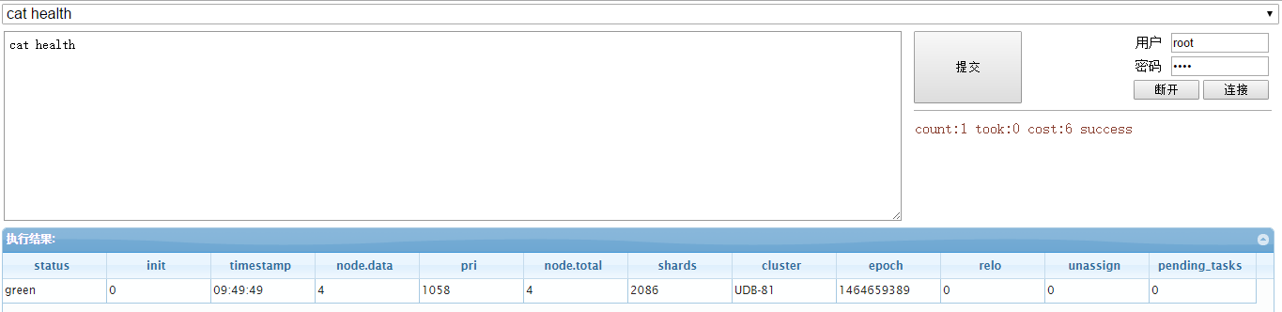

### 10.11查看执行中的任务

语法：cat pending_tasks

### 10.12 查看别名

语法：cat aliases

查看当前配置的索引索引的别名，包括过滤和路由相关信息

### 10.13显示线程情况

语法：cat thread_pool

显示线程池状态

图：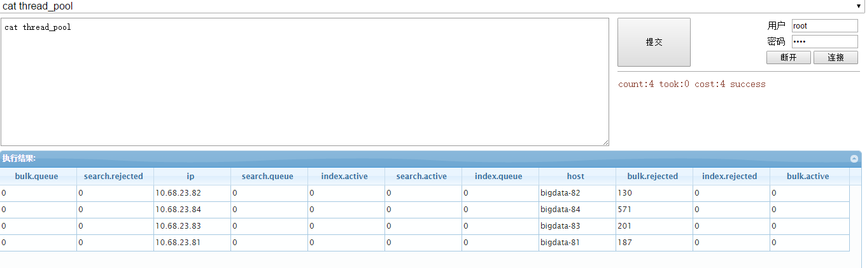

### 10.14查看插件

语法：cat plugins

图：

显示集群中各种插件

### 10.15查看cache情况

语法：cat fielddata

Fielddata 是执行order by 和 group by 时所占用的内存。

图：

### 10.16查看磁盘空间

语法：cat  allocation

每个数据节点分配了多少分片和使用了多少磁盘空间

图：

此语法对应开源es查看集群语法：

#  curl 10.68.23.81:9200/_cat

/_cat/allocation

/_cat/shards

/_cat/shards/{index}

/_cat/master

/_cat/nodes

/_cat/indices/{index}

/_cat/s例ments

/_cat/s例ments/{index}

/_cat/count

/_cat/count/{index}

/_cat/recovery

/_cat/recovery/{index}

/_cat/health

/_cat/pending_tasks

/_cat/aliases

/_cat/aliases/{alias}

/_cat/thread_pool

/_cat/plugins

/_cat/fielddata

/_cat/fielddata/{fields}

### 10.17刷新

语法： flush index_name

插入值后需要执行刷新语法才能看到结果，否则要等集群默认刷新时才能看到，时间比较长。

默认设置为：每 30 分钟主动进行一次flush，或者当 translog 文件大小大于 2048MB时，主动进行一次flush。

### 10.18 查看元数据

语法： GET MATE

此语法查看sys_meta索引下的数据，sys_meta索引为系统存储元数据信息索引。现在需要手动创建此索引。

例：

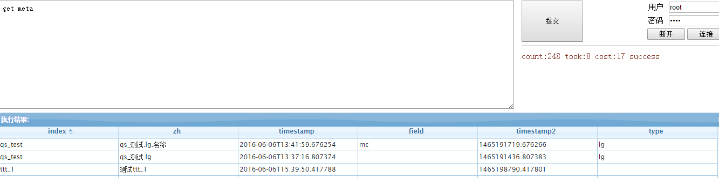

### 10.19 控制台使用

**10.19.1导出索引结构**

../bin/下执行esql脚本

语法：./esql –u root –p toor –f index_name –d 自定义名称.sql

-u：表示user

-p: 表示password

-f: 表示过滤条件filter

-d: 表示dump，如-d后的路径省略，默认存储路径在../esql3.0.11-1/websql下

-h: 表示查看帮助

-e: 表示要执行sql语句

–h：查看帮助

例：

./esql -u root -p toor -f zhy -d /home/zhy.sql；

./esql -u root -p toor -f people_test* -d /home/people_test.sql；

./esql –h

注：索引名称支持通配符；

**10.19.2 导入索引结构**

**例：**

默认将sql文件放在当前目录下

./esql -u root -p toor < people_trail.sql

./esql -u root -p toor < /Esql/esql3.0.11-3/websql/people_trail.sql

**10.19.3 执行sql**

可以在控制台执行sql语句，与web界面查询功能相同。

例：

./esql -u root -p toor -e 'select * from sytest12;'

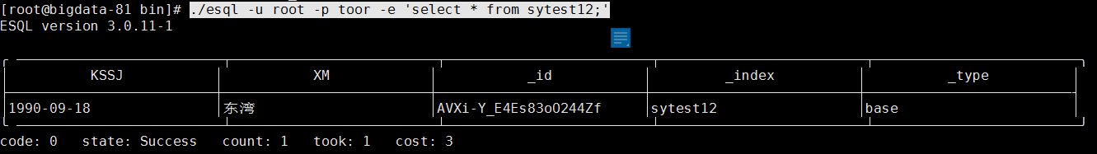

./esql -u root -p toor -e 'desc sytest12;’

可以显示建表语句。

### 10.20清除缓存

语法：clear cache /clear cache with index_name

# 红名单管理

针对敏感人群数据的高要求，将敏感人群数据放置在红名单中，一般级别的用户在数据搜索和查询时，系统会自动过滤掉相应信息，达到对敏感数据的保护目的。

操作过程：首先使用红名单功能的用户需要root为用户授权时指定红名单，具体用法可参考8.2章。同时参考10.5章

### 11.1创建红名单

Create table redkeys.base(secret_key string) with 10,1

### 11.2写入数据到红名单

Insert into redkeys.base (secret_key) values (‘证件号码或姓名或其他内容’)

Flush redkeys 刷新红名单

例:

Insert into redkeys.base (secret_key) values ('361028196210315833')

Flush redkeys

注意：单引号

### 11.3重启esql:

语法： reload

### 11.4检验是否生效

如查询：select zjhm from account where _all = '361028196210315833'

返回结果： 红名单中的数据内容显示****************************

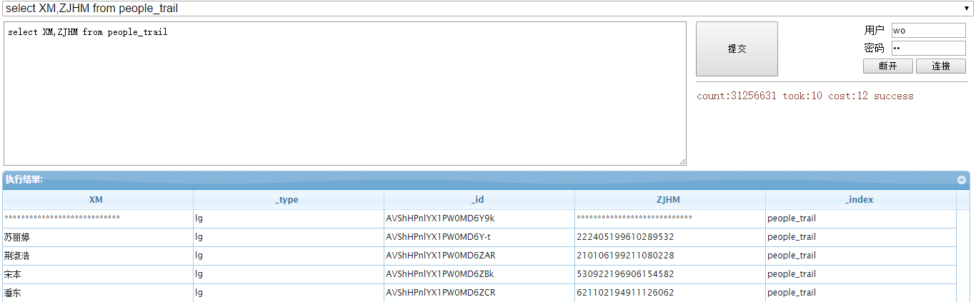

### 11.5查看用户红名单权限

查看test用户目前已有的权限

show grant with test

如果已经有所有表的select权限，则清除之

revoke select on *.* from test@'%'

设置非redkeys的select权限

grant select on qs_test.* to test@'%'

设置附加redkeys的select权限

grant select on qs_test.* to test@'%' with redkeys;

查看设置后的结果

show grant with test

 例： 红名单授权用户test过程

### 11.6检验红名单数据

用test帐号查询写入红名单数据

select * from qs_test;

（插入数据语句参考10.2语法，插入红名单数据后，执行reload，再登录授权用户检查是否生效）

# 可视化语法树

通过可视化语法树可以清晰看到语法解析，便于语法分析。因目前3版本很多语法还没有完全支持，语法树中有些语法是不可执行的。

访问地址：esql访问地址/ast

例：10.68.23.187:8000 esql地址

10.68.23.187:8000/ast 语法树地址

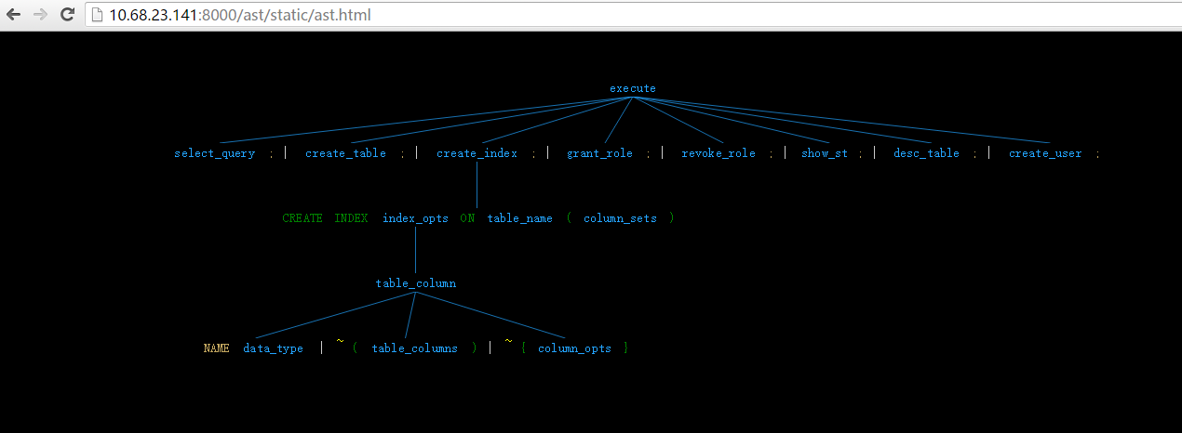

# 其他功能

支持浏览器IE6,IE8，chrome；

WEB界面捷键使用：alt+l: 执行选中部分或当前行； alt+k: 执行选中部分或多行语句